OPENVPN.
Сервис используется для удаленного доступа клиентов к оборудованию.
Server: UserGate-1
IP внешний: 95.216.172.93
IP openvpn: 10.255.255.1
Используемый протокол: TCP
Используемый порт: 1194
Сеть выдаваемая клиентам: 10.255.255.0/24
Запуск/остановка сервиса: service openvpn start/stop
Статус сервиса: service openvpn status
Выпуск сертификата клиента:
1)Заходим на сервер и переходим по пути:
2) Выполняем команду “source vars”:

3) Создаем ключ и сертификат клиента «./build-key client_ name»
Нужно быть внимательным, в конце будут запросы, отвечаем “y”.
Sign the certificate? [y/n]:y
1 out of 1 certificate requests certified, commit? [y/n]y
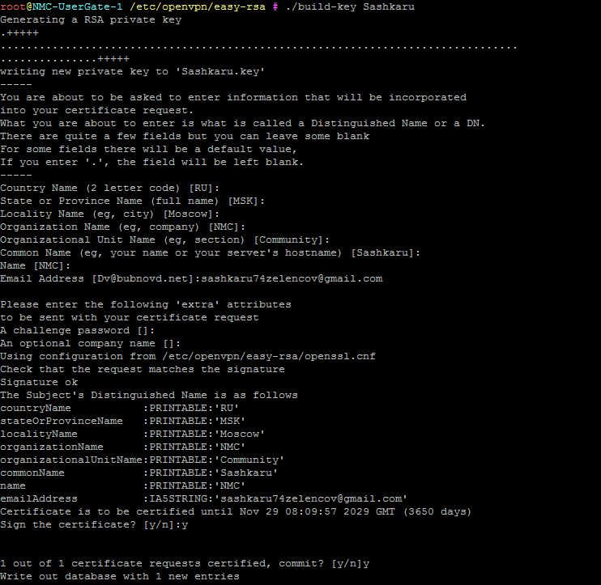

Сертификат и ключ сгенерирован.
Далее нам необходимо вытащить сертификат и ключ с сервера, в моем случае используется Bitvise SSH Client.
При соединении открывает не только ssh но и sftp. Переходим в папку “/etc/openvpn/easy-rsa/keys “ , копируем файлы для клиента: CA.crt, client_name.crt, client_name.key
Конфигурация для клиента:
dev tun
proto tcp-client
remote 95.216.172.93 1194
resolv-retry infinite
client
persist-key
persist-tun
ca "C:\\Program Files\\OpenVPN\\ca.crt"
cert "C:\\Program Files\\OpenVPN\\client_name.crt"
key "C:\\Program Files\\OpenVPN\\client_name.key"
cipher AES-128-CBC
verb 3

